Kwerendy (dużo)

Zleceniodawca:

Rafał Rogal

Wykonawcy:

Gustaw Sołdecki 4pi

Kacper Korus 4pi

Marcin Wąsik 4pi

Filip Bogdanowicz 4pi

2022zima

**E.14-2022-01-01** – brak archiwum

**E.14-2022-01-02** – brak archiwum

**E.14-2022-01-03** – brak archiwum

**EE.09-2022-01-01:**

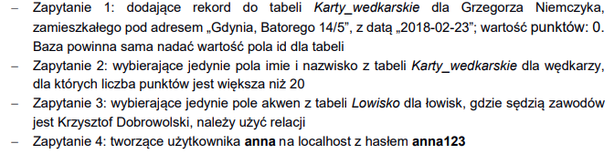

INSERT into Karty_wedkarskie (imie, nazwisko, adres, data_zezwolenia, punkty) values ('Grzegorz', 'Niemczyk', 'Gdynia, Batotego 14/5', '2018-02-23', 0);

SELECT imie, nazwisko from Karty_wedkarskie WHERE punkty > 20;

SELECT lowisko.akwen from lowisko left join zawody_wedkarskie on lowisko.id = zawody_wedkarskie.Lowisko_id where zawody_wedkarskie.sedzia = 'Krzysztof Dobrowolski';

CREATE USER 'anna' IDENTIFIED BY 'anna123';

**EE.09-2022-01-02:**

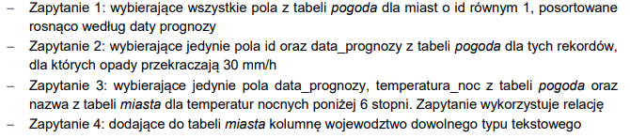

SELECT * from pogoda where miasta_id=1 order by data_prognozy asc;

SELECT id, data_prognozy from pogoda where opady > 30;

SELECT data_prognozy, temperatura_noc, nazwa from pogoda join miasta on pogoda.miasta_id=miasta.id where temperatura_noc <6;

ALTER TABLE ‘miasta’ ADD ‘wojewodztwo’ TEXT NOT NULL AFTER ‘cisnienie’;

**EE.09-2022-01-03:**

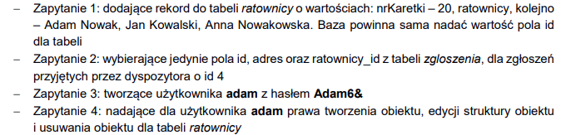

INSERT INTO `ratownicy` (`id`, `nrKaretki`, `ratownik1`, `ratownik2`, `ratownik3`) VALUES (NULL, '20', 'Adam Nowak', 'Jan Kowalski', 'Anna Nowakowska');

SELECT id, adres, ratownicy_id from zgloszenia where dyspozytorzy_id = 4;

CREATE USER ‘adam’ IDENTIFIED BY ‘Adam6&’;

GRANT INSERT, UPDATE, ALTER, DELETE ON ratownicy TO adam;

**EE.09-2022-01-04:**

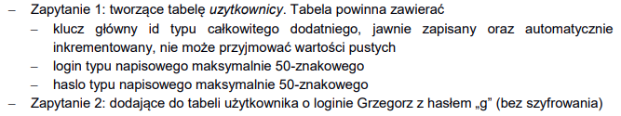

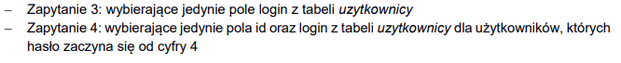

CREATE TABLE `psy`.`uzytkownicy` (`id` INT NOT NULL AUTO_INCREMENT , `login` TEXT NULL , `haslo` TEXT NULL , PRIMARY KEY (`id`));

INSERT INTO `uzytkownicy` (`id`, `login`, `haslo`) VALUES (NULL, 'Grzegorz', 'g');

SELECT login FROM `uzytkownicy`;

SELECT id, login FROM `uzytkownicy` WHERE haslo LIKE '4%';

**EE.09-2022-01-05:**

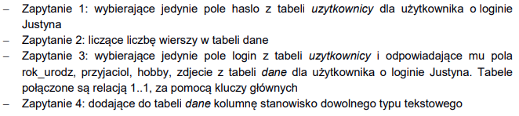

SELECT haslo from uzytkownicy where login = 'Justyna';

SELECT COUNT(id) from dane;

SELECT login, rok_urodz, przyjaciol, hobby, zdjecie from uzytkownicy join dane on uzytkownicy.id=dane.id;

ALTER TABLE `dane` ADD `stanowisko` TEXT NOT NULL AFTER `zdjecie`;

**EE.09-2022-01-06:**

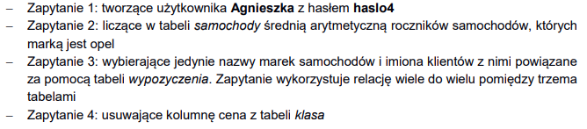

CREATE USER 'Agnieszka'@'localhost' IDENTIFIED BY 'haslo4';

SELECT AVG(rocznik) FROM samochody WHERE marka="opel";

SELECT samochody.marka, klienci.imie FROM `samochody` INNER JOIN wypozyczenia on samochody.id=wypozyczenia.samochody_id INNER JOIN klienci ON wypozyczenia.klienci_id=klienci.id;

ALTER TABLE `klasa` DROP `cena`;

**EE.09-2022-01-07:**

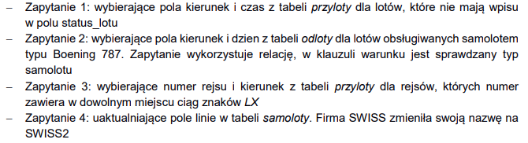

SELECT kierunek, czas FROM przyloty where status_lotu = "";

SELECT kierunek, dzien FROM odloty join samoloty on samoloty.id=odloty.samoloty_id WHERE typ = "Boening 737";

SELECT nr_rejsu, kierunek FROM przyloty WHERE nr_rejsu LIKE "%LX%";

UPDATE `samoloty` SET `linie` = 'SWISS2' WHERE `samoloty`.`id` = 3

**INF.03-2022-01-01** – brak archiwum

2022wiosna

**E.14-2022-06.01-SG –** nieprawidłowe hasło do archiwum

**EE.09-2022-06.01-SG:**

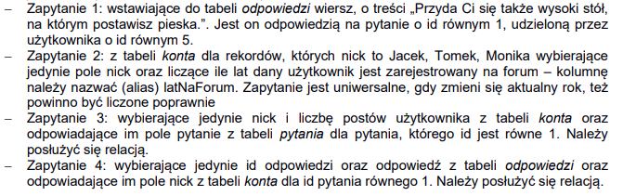

INSERT INTO `odpowiedzi` (`id`, `Pytania_id`, `konta_id`, `odpowiedz`) VALUES (NULL, '1', '5', 'Przyda Ci się także wysoki stół, na którym postawisz pieska.');

SELECT nick, year(CURRENT_DATE)-rejestracja as 'ltNaForum' FROM `konta` WHERE nick='Jacek' or nick='Tomek' or nick='Monika';

SELECT nick, postow, pytanie FROM konta JOIN pytania on konta.id=pytania.konta_id WHERE pytania.id=1;

SELECT odpowiedzi.id, odpowiedzi.odpowiedz, konta.nick FROM odpowiedzi JOIN konta ON odpowiedzi.konta_id=konta.id WHERE odpowiedzi.Pytania_id=1;

**EE.09-2022-06.02-SG:**

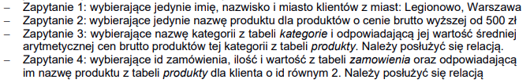

SELECT imie, nazwisko, miasto from klient where miasto = 'Legionowo' Or miasto = 'Warszawa';

SELECT nazwa from produkty where cena_brutto > 500;

SELECT nazwa_kategorii, AVG(cena_brutto) from kategorie join produkty on kategorie.id_kat=produkty.id_kat group by produkty.id_kat;

SELECT id_zam, ilosc, wartosc, nazwa from zamowienia join produkty on zamowienia.id_prod=produkty.id_prod where id_klient = 2;

**EE.09-2022-06.03-SG:**

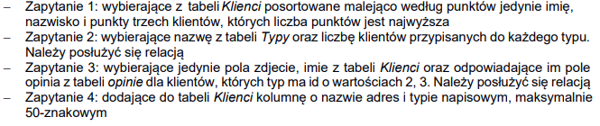

SELECT imie, nazwisko, punkty FROM klienci ORDER BY punkty DESC LIMIT 3;

SELECT nazwa, COUNT(klienci.Typy_id) FROM typy JOIN klienci ON typy.id=klienci.Typy_id GROUP BY nazwa;

SELECT zdjecie, imie, opinia FROM klienci JOIN opinie ON klienci.id=opinie.Klienci_id WHERE Typy_id=2 OR Typy_id=3;

ALTER TABLE `klienci` ADD `adres` TEXT NOT NULL AFTER `punkty`;

**EE.09-2022-06.04-SG:**

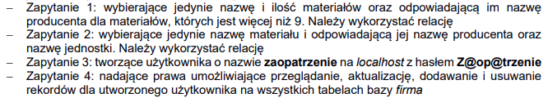

SELECT nazwa, ilosc, nazwaProd from materialy join producenci on producenci.id=materialy.Producenci_id where ilosc > 9;

SELECT nazwa, nazwaProd, nazwaJedn from materialy join producenci on producenci.id=materialy.Producenci_id join jednostki on jednostki.id=materialy.Jednostki_id;

CREATE USER 'zaopatrzenie'@'localhost' IDENTIFIED BY 'Z@op@trzenie';

GRANT VIEW, UPDATE, ALTER, DELETE ON bazadanych TO zaopatrzenie;

**INF.03-2022-06.01-SG:**

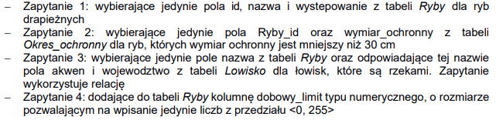

SELECT id, nazwa, wystepowanie from ryby where nazwa = (nwm jaka jest drapieżna XD na pewno wonsz rzeczny jest nie bezpieczny);

SELECT Ryby_id, wymiar_ochrony from Okres_ochronny where wymiar_ochrony < 30;

SELECT nazwa, akwen, wojewodztwo from Ryby join lowisko on Ryby.id=lowisko.Ryby_id where wystepowanie LIKE '%rzeki%';

ALTER TABLE `ryby` ADD `dobowy_limit` INT(255) NOT NULL AFTER `styl_zycia`;

**INF.03-2022-06.02-SG:**

**INF.03-2022-06.03-SG:**